教會崇拜學（二）
第5課： 宗教改革下的敬拜
- 讀經/詩歌/禱告 5min
- 作業：分享討論 5min
  - 閱讀這篇聖詩典故（附錄第6頁），你從中有什麼新的得著和體會？
- 上期回顧與總結：5min
  - 在黑暗時代，仍然有忠心跟隨神的前輩，他們 地活出神給他們的呼召，其中有：
    - 愛爾蘭派翠克（Patrick of Ireland）
    - 的法蘭西斯 （Francis of Assisi）
    - 的約翰 威克里夫（John Wyclif）
      - 《 》 （On the Truth and Meaning of Scripture）：提及應將聖經翻譯成英文，真正明白聖經的真理及上帝的旨意，不需要教皇及教會插手其中， 此書論證了聖經的權威性，主張基督徒充分實踐信仰生活。
      - 《論聖餐》（On the Eucharist）：對聖餐 提出了異議。
      - 《三人對話錄》 （Trialogus）：認為《聖經》是最高權威，教徒應聽從 而不應聽從於教皇。
    - 波西米亞的胡司 （Jan Hus）：
      - 《 》（De ecclesia，1413）一書，甚至大肆批評教宗等人已偏離基督真道，貪愛錢財及濫權等等，是宗教改革的先驅之一。
      - 主張餅酒兼領，反對當時教會不讓平民領 的傳統，被稱為 。
  - 宗教改革前的敬拜弊端：
    - 的敬拜越來越不重要了。
    - 敬拜全用 ，會眾無法參與。 （只能沉默，只能閉口，只能看表演）
    - 聖餐只強調 卻沒有紀念主復活的 。
      - 領聖餐的禱告不是 禱告，而是一串 祈求神接納“神聖祭品”的禱告。
      - 大多數會眾 只領一次聖餐。
      - 在眾多平常的彌撒中，只有 可以領杯和餅。
    - 錯誤的聖餐 強調再一次獻上基督的身體和寶血。
- 宗教改革下的教會在什麼歷史背景下敬拜？ 5min
  - 時間：約西元1517~ 年 （即第十六世紀~十八世紀）
    - 1517年 10月 日，以馬丁路德將《95條論綱》釘在 教堂門上為標誌。
  - 地理：主要在現今的歐洲。
  - 人文：文藝復興開始萌芽，催發了 的誕生。
各地 先驅們開始發表著作挑戰天主教權威和錯誤的教導。
- 哪些人物或文獻影響了這個時期的敬拜？ 10min
  - 馬丁路德（Martin Luther）：
    - 《九十五條論綱》：揭露贖罪券的剝削本質; 挑戰 贖罪儀式的權威性。
    - 主張唯獨 ，唯獨 ，唯獨 。
    - 翻譯 聖經：信徒有權用 語言認識真理。
    - 德語彌撒：信徒有權用民族語言敬拜神。
    - 《 聖詩集》：第一本聖詩集，信徒可以用 的詩歌向神表達敬拜。
    - 主張羅馬教會的 聖禮中只有 和 是神所設立的聖禮。 其餘的可以是教會的儀式，也可以有神的 ，但不是聖禮。
    - 主張聖餐是 信徒都可以領受的，而 是神職人員。
    - 主張聖餐 “ ”： 真實的餅與酒，但其中有基督真實的血與肉，兩者同時存在。
  - 烏利希·慈運理（Ulrich Zwingli）：
    - 《 條論綱》指出天主教中不符合聖經的教導，例如：教皇權威，崇拜聖徒，朝聖，贖罪券，煉獄等。
    - 提倡以“ ”代替“聖禮”，因為儀式本身並 使人得著信心或恩典，這些恩賜是由 所賜予的。 聖禮只是一種 儀式，而非真正恩典的媒介。
    - 主張敬拜禮儀 功用是為了 和 基督的拯救行動以及 信徒的信心。
    - 強調整個敬拜過程中， 是實際的運行者。
    - 反對任何帶有迷信色彩的聖餐理論，聖餐是一種紀念和象徵（聖餐“ ”）。
    - 深深影響了斯特拉斯堡的敬拜儀式（儀程見附錄第8頁），他的學生馬丁 布塞珥（Martin Bucer）在1537年完成新的敬拜儀式，結合了路德宗和慈運理的改革。
  - 約翰加爾文 （John Calvin）：
    - 著有《 》系統論述了教會基要真理包括敬拜禮儀和聖樂主張。
    - 認為聖禮是那代表 之恩典的一個 的記號，是信仰的 認定。
    - 反對天主教的變質說（變體論），主張聖餐“ ”：餅和杯是真實的餅和杯，但信徒被聖靈大能提升到天上來領受基督的身體，即“在聖靈里耶穌基督身體真實的臨在 。 ”
    - 反對在敬拜中使用 ，認為敬拜應該單純用合唱和純人聲的方式表達讚美。
    - 反對傳統天主教敬拜中使用的各種 和動作。
    - 鼓勵信徒在禱告中用自己的 禱告。
    - 試圖恢復 的敬拜方式，但是因當時沒有太多史料考證只能退而改編自天主教的敬拜儀式。
    - 邀請詩人馬羅（Clement Marot）：和作曲家伯撒（Theodore de Beza）合作了《 》（Genevan Psalter）， 這是一本單音，無伴奏詩歌集專為會眾縮寫。
  - 湯瑪斯 （Thomas Cranmer）
    - 致力於英國的宗教改革，致力 以緩慢的改革方式取代 改革。
    - 1549年著寫《第一 書》《第二公禱書》（The Book of Common Prayer）
      - 明確反對天主教的聖餐 ;
      - 他認為聖餐並非基督的血肉化成，舉行聖餐禮是對基督的 。 只要信仰基督，就能得救;
      - 不再稱敬拜為彌撒， 神職人員穿豪華祭袍; 刪減繁複的彌撒程式;
    - 反對教皇權威高於聖經，提倡君權神授。 反對對聖徒和聖母的 崇拜。
    - 主張用 禮拜。

- 宗教改革下敬拜禮儀的特點：5min （儀程對比圖附錄第7-9頁）
  - 敬拜禮儀 死守陳規，因不同宗派根據他們對聖經的解釋採用 敬拜禮儀。
  - 敬拜開始被重新強調與重視。 （宣讀的比例和語言，開始使用地方性語言）
  - 摒棄宗教改革前的崇拜弊端。
  - 仍然 天主教的儀式程式，只是簡化了不少。
- 關於聖樂：5min
  - 聖詩語言 ：地方性語言的會眾聖詩出現並快速發展。
  - 聖樂曲調 ：既有沿用彌撒曲旋律改編而成的聖詩，也有由 改編的詩歌。
  - 自第一本聖詩集出版后，各改革宗派的 相繼出版自己的新詩歌集。
  - 馬丁路德認為聖詩最重要的三種功能是：
    - 在神學上表明信徒 的真理;
    - 在敬拜上保持教會傳統彌撒中 的頌讚;
    - 在教導傳承上説明會眾理解改革后的更正教 和聖經 。
  - 大多數改革家提倡 的聖詠和清唱聖詩，並限制 使用。
  - 部分改革家（加爾文和慈運理）嚴格 的使用並且提倡敬拜中只唱 。

- 宗教改革對敬拜的影響力：10min
  - 積極方面：
    - 敬拜的根基再次回歸 ，注重敬拜中 的教導和傳承於所有會眾。
    - 敬拜的 從各種偶像崇拜，回到三位一體的神身上。
    - 敬拜的儀程開始 並且使用地方語言使會眾能全程參與敬拜。
    - 聖餐禮儀中錯誤的「變質論」。。
    - 敬拜中的聖樂不再是神職人員 精緻作品，而是朗朗上口的聖詩，用來傳唱 ，抒發 之情與 之意。
  - 消極方面：
    - 在樂器的使用上有一些 。
    - 仍然 許多天主教的繁複儀程。
    - 對敬拜禮儀的爭論常 到核心信仰，間接導致教會分裂成各個宗派。
- 應用&反思：5min
  - 會眾敬拜：
    - 我們的會眾敬拜有沒有過度 神職人員或教會 的情況？
    - 我們的敬拜有沒有過於隨意，矯枉過正，輕忽聖詩的選擇，不珍重聖餐的情況？
    - 如果 改革家們的改革，我們今天的敬拜會是如何的？ 我們會有勇氣參與改革嗎？
  - 個人敬拜：
    - 我在敬拜中是否常常敏銳地察覺聖靈的工作？ 是否靠著聖靈時時抓回散漫的心思，專心履行自己作為祭司，手潔心清敬拜神的責任？
- 聖詩典故：《堅固保障》“A Mighty Fortress Is Our God” 作於1529年
神是我們的避難所，是我們的力量，是我們在患難中隨時的説明。 （詩 46：1）
何等寶貴的應許，神是我們的避難所，是我們的力量從古到今，有多少神的兒女受困於患難危險中，常常打開詩篇第 46 篇1-3節「 神是我們的避難所，是我們的力量，是我們在患難中隨時的説明。 所以地雖改變，山搖動到海心，其中的水雖匂訇翻騰，山雖因海漲而戰抖，我們也不害怕。」 這是馬丁路得特別喜愛的詩篇，當他在奧斯堡國會受審時，四面楚歌的時候，就對他的朋友腓力說：「來！ 我們同唱詩篇第 46 篇。」 這首詩是聖詩中極為雄壯的戰歌，也是反映宗教改革時代特性的詩歌。 這首詩唱出神和宇宙中邪惡勢力之間的 爭戰。 在這場爭戰面，基督永遠是得勝者，祂一出現，仇敵就失敗，因此，神的國度也永遠屹立。 這首歌常被當作禱告誦讀， 許多人因此得著安慰、勉勵、增加信心、勇敢、激發志氣盼望。
這首詩歌的詞曲都是馬丁路德所作， 全德國人都會唱這首聖詩，兵士們在前線時更不停地唱著，人們稱這首聖詩為「宗教改革的馬賽曲」，在納粹統治前的真正「德國的國歌」。 這首詩有六十五種英譯，英國人認為卡萊爾 （Thomas Carlyle）的譯文最完善，美國聖詩集則是海琦（Frederick H. Hedge）的譯文最通用。
中世紀的聖詩（400–1500 A.D.），是用希臘文或拉丁文寫的，作者都是天主教神父與修士。 馬丁路德宗教改革后，才開始有基督教的聖詩; 最初作者大多數是德國人，繼而興起許多英國聖詩作者，直到二十世紀美國作者才迎頭趕上。
馬丁路德（Martin Luther 1483–1546）生於德國個貧苦的礦工家， 但他母親極重視教育，竭盡全力使他受到良好的教育。 馬丁路得自幼有音樂稟賦，不但有卓越的歌喉，也能彈奏七弦琴。 1505年，他大學畢業后，進修道院研讀聖經，三年後成為修士，在大學教授哲學和神學。 1517年馬丁路德因當時教會的腐敗，他列出九十五條弊端，與教皇及教會領袖爭辯長達三年之久，1520年年被羅馬天主教會逐出。 當時有許多人隨從他的宗教改革。
馬丁路德認為人人都應當用自己能明白的文字讀神的話（聖經），用通俗易易懂的詩歌向神表達。 第一本聖詩集在1524年問世，這本詩集只有八首聖詩，其中四首是馬丁路得寫的，但傳詠歐洲，到處可聽到有人在唱。 後來他又寫了多首，當時他被稱為「威登堡的夜鶯」。
馬丁路路得特彆強調聖詩是神的恩賜，講道應適當配合使用，仇敵將無立足之地。
人手所建人自毀之， 唯神建之城，人不能摧毀。 奧古斯丁——摘自：《古今聖詩漫談》）
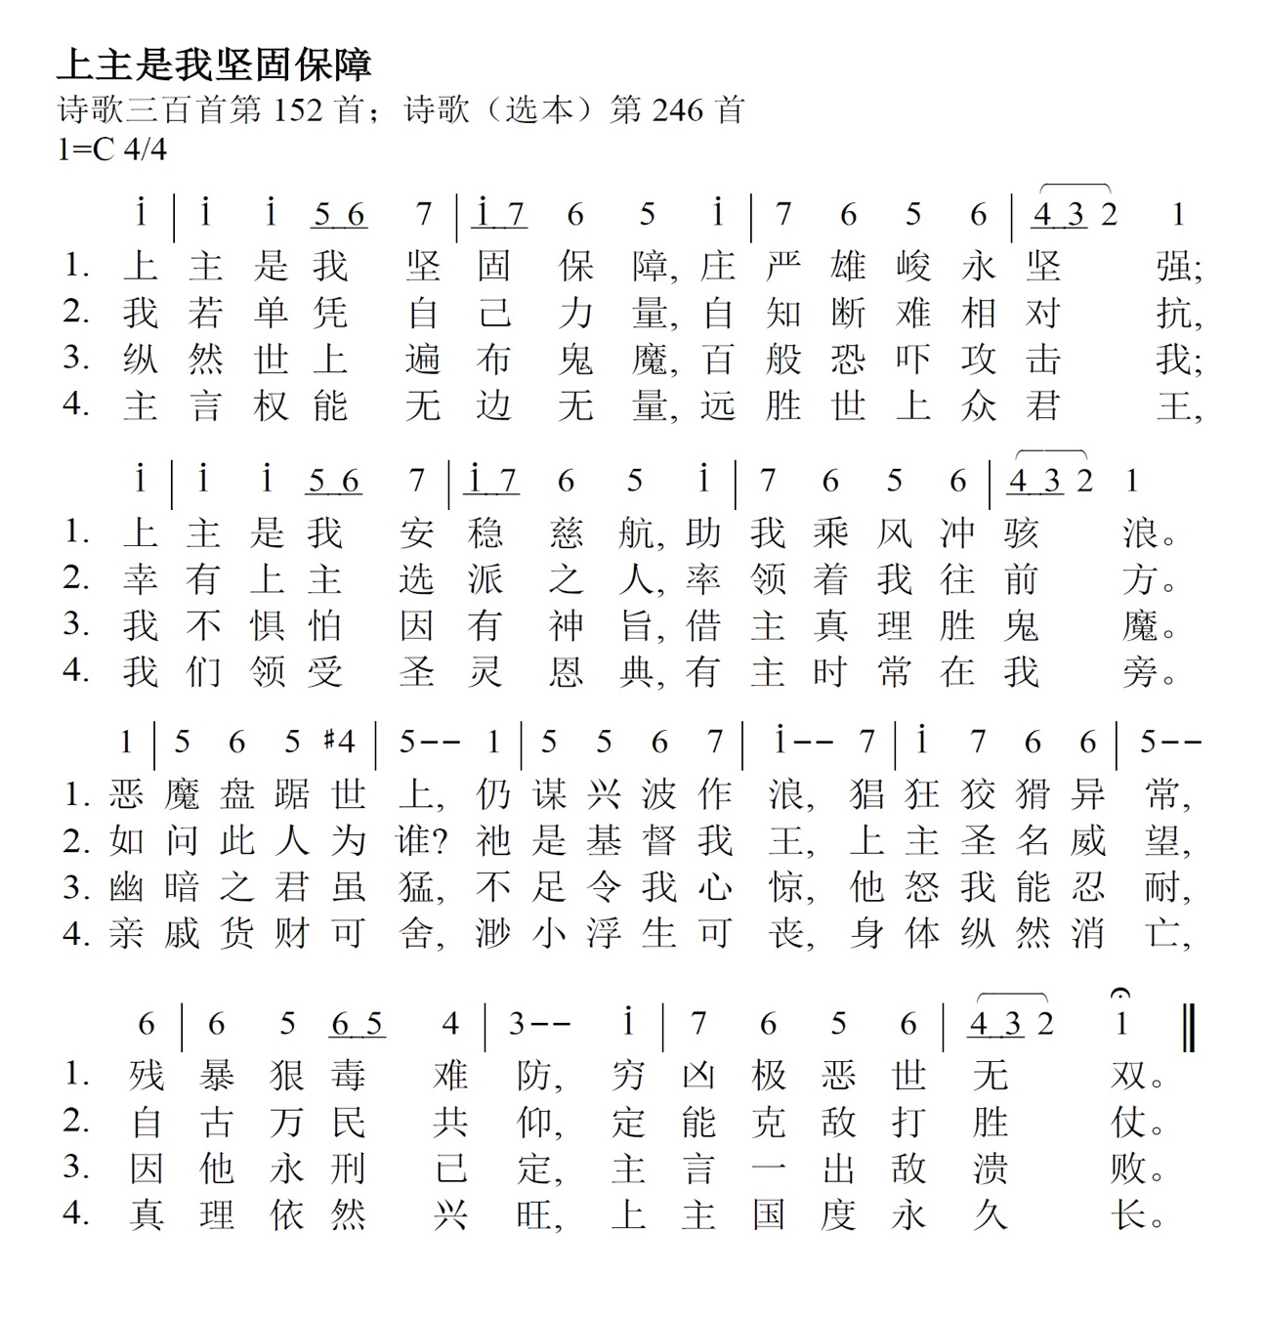

路德制訂的兩種敬拜儀式：
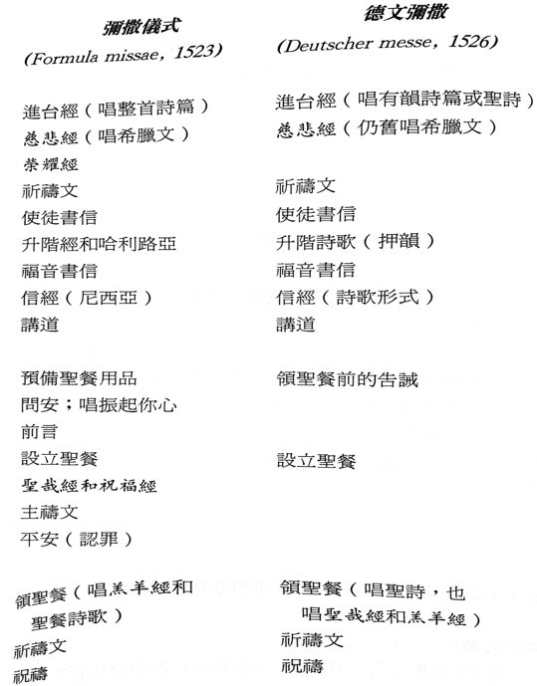

布塞珥修訂的敬拜儀式和加爾文制訂的敬拜儀式
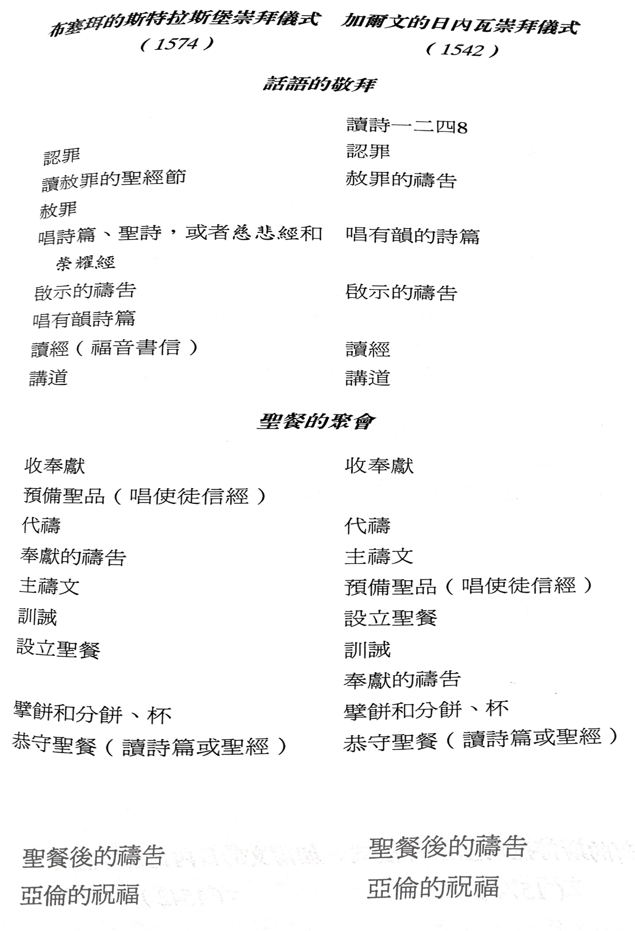

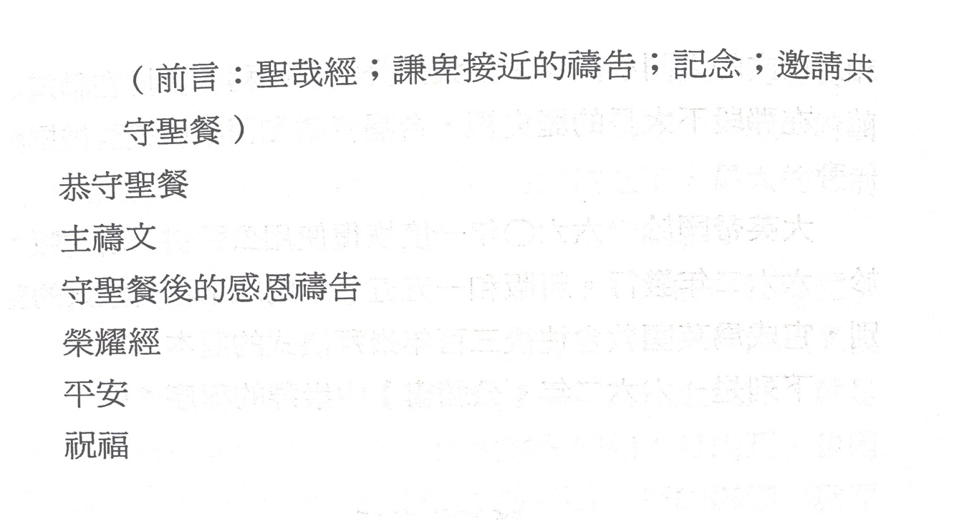
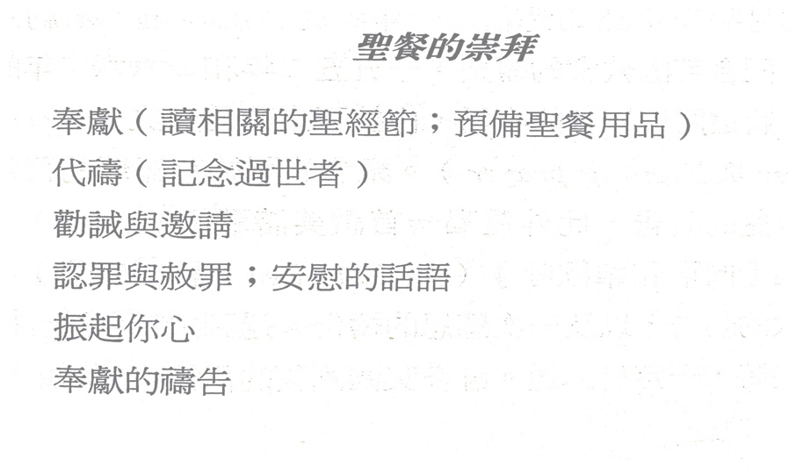
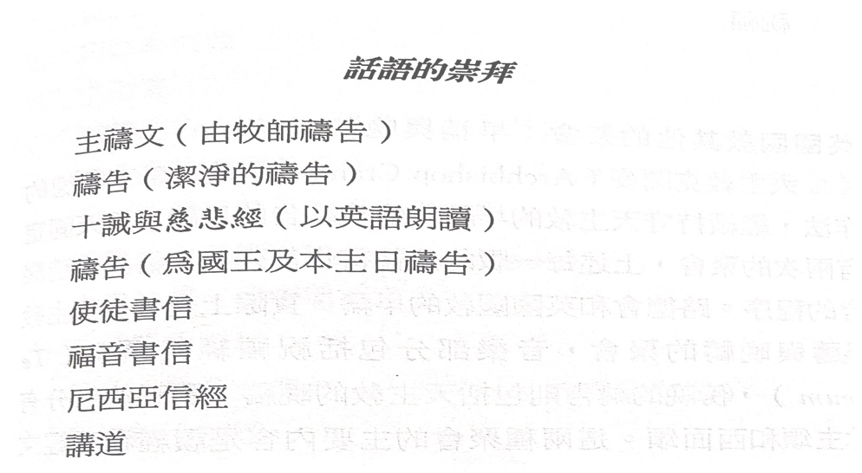
克蘭麥《第一公禱書》提倡的敬拜儀式

